[](http://neurosoft.com/ru/)

* [EN](http://neurosoft.com/en/)
* [FR](http://neurosoft.com/fr/)

[КОНТАКТЫ](http://neurosoft.com/ru/pages/contacts)

* [**ПРОДУКЦИЯ**](http://neurosoft.com/ru/catalog)
  + [ЭЭГ](http://neurosoft.com/ru/catalog/sectionview/id/1)
  + [ПСГ](http://neurosoft.com/ru/catalog/sectionview/id/2105)
  + [ЭМГ](http://neurosoft.com/ru/catalog/sectionview/id/2)
  + [ТМС](http://neurosoft.com/ru/catalog/sectionview/id/3)
  + [ИОМ](http://neurosoft.com/ru/catalog/sectionview/id/1244)
  + [Аудио](http://neurosoft.com/ru/catalog/sectionview/id/12)
  + [ЭРГ](http://neurosoft.com/ru/catalog/view/id/124)
  + [Психо](http://neurosoft.com/ru/catalog/sectionview/id/14)
  + [Спиро](http://neurosoft.com/ru/catalog/view/id/139)
  + [РЕО](http://neurosoft.com/ru/catalog/sectionview/id/4)
  + [ЭКГ](http://neurosoft.com/ru/catalog/sectionview/id/6)
  + [ВЭМ](http://neurosoft.com/ru/catalog/sectionview/id/7)
  + [Холтер](http://neurosoft.com/ru/catalog/sectionview/id/10)
  + [Кардио](http://neurosoft.com/ru/catalog/sectionview/id/2106)
  + [ВРС](http://neurosoft.com/ru/catalog/sectionview/id/11)
  + [Ветеринария](http://neurosoft.com/ru/catalog/sectionview/id/2777)
  + [Аксессуары](http://neurosoft.com/ru/catalog/accessories)
  + [Компьютеры](http://neurosoft.com/ru/catalog/sectionview/id/16)
  + [Книги](http://neurosoft.com/ru/books)
  + [Оплата и доставка](http://neurosoft.com/ru/pages/delivery)

[Каталог продукции](http://neurosoft.com/files/file/neurosoft_catalog_2017_ru.pdf)[Каталог аксессуаров](http://neurosoft.com/files/file/neurosoft_accessories_ru.pdf)

* [**ПОДДЕРЖКА**](http://neurosoft.com/ru/)
  + [Сервисный центр](http://neurosoft.com/ru/pages/service)
  + [Гарантия](http://neurosoft.com/ru/pages/warranty)
  + [Обучение](http://neurosoft.com/ru/trainings)
  + [Обновление ПО](http://neurosoft.com/ru/index/software)
  + [Поверка оборудования](http://neurosoft.com/ru/pages/verification)
  + [Как выбрать компьютер](http://neurosoft.com/ru/pages/computers)
  + [Пожаловаться, похвалить](http://neurosoft.com/ru/index/feedback)
* [**ДИЛЕРЫ**](http://neurosoft.com/ru/pages/dealers)
* [**СОБЫТИЯ**](http://neurosoft.com/ru/)
  + [Новости](http://neurosoft.com/ru/events/news)
  + [Мероприятия](http://neurosoft.com/ru/events/exhibitions)
* [**О КОМПАНИИ**](http://neurosoft.com/ru/)
  + [Вакансии](http://neurosoft.com/ru/pages/job)
  + [Контакты](http://neurosoft.com/ru/pages/contacts)
  + [История](http://neurosoft.com/ru/pages/history)
  + [Официальные документы](http://neurosoft.com/ru/documents)

|  |  |  |  |  |
| --- | --- | --- | --- | --- |
| |  |  |  | | --- | --- | --- | | |  |  | | --- | --- | |  |  | | |  | |

[[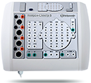](http://neurosoft.com/ru/catalog/sectionview/id/1)](http://neurosoft.com/ru/catalog/sectionview/id/1)

**[Энцефалографы](http://neurosoft.com/ru/catalog/sectionview/id/1)**

[[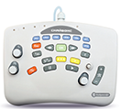](http://neurosoft.com/ru/catalog/sectionview/id/2)](http://neurosoft.com/ru/catalog/sectionview/id/2)

**[Миографы](http://neurosoft.com/ru/catalog/sectionview/id/2)**

[[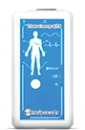](http://neurosoft.com/ru/catalog/sectionview/id/6)](http://neurosoft.com/ru/catalog/sectionview/id/6)

**[Кардиографы](http://neurosoft.com/ru/catalog/sectionview/id/6)**

[[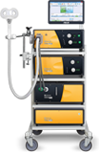](http://neurosoft.com/ru/catalog/sectionview/id/3)](http://neurosoft.com/ru/catalog/sectionview/id/3)

**[Магнитные стимуляторы](http://neurosoft.com/ru/catalog/sectionview/id/3)**

[[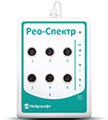](http://neurosoft.com/ru/catalog/sectionview/id/4)](http://neurosoft.com/ru/catalog/sectionview/id/4)

**[Реографы](http://neurosoft.com/ru/catalog/sectionview/id/4)**

[[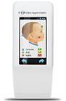](http://neurosoft.com/ru/catalog/sectionview/id/12)](http://neurosoft.com/ru/catalog/sectionview/id/12)

**[Диагностика слуха](http://neurosoft.com/ru/catalog/sectionview/id/12)**

[[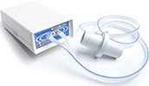](http://neurosoft.com/ru/catalog/view/id/139)](http://neurosoft.com/ru/catalog/view/id/139)

**[Спирометры](http://neurosoft.com/ru/catalog/view/id/139)**

[[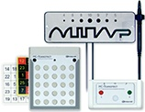](http://neurosoft.com/ru/catalog/sectionview/id/14)](http://neurosoft.com/ru/catalog/sectionview/id/14)

**[Психофизиология](http://neurosoft.com/ru/catalog/sectionview/id/14)**

* [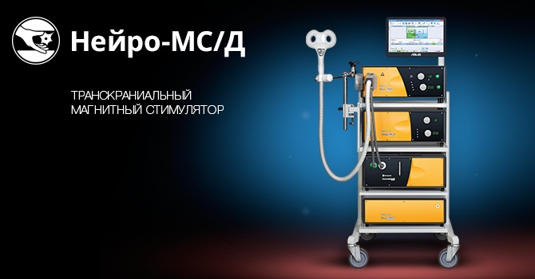](http://neurosoft.com/ru/catalog/view/id/2370)
* [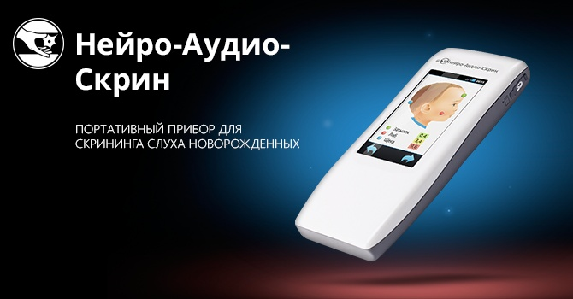](http://www.neurosoft.com/ru/catalog/view/id/126)
* [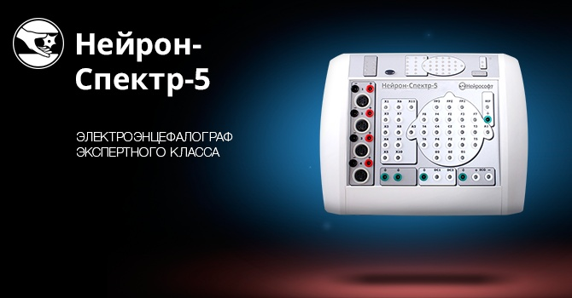](http://www.neurosoft.com/ru/catalog/view/id/17)
* [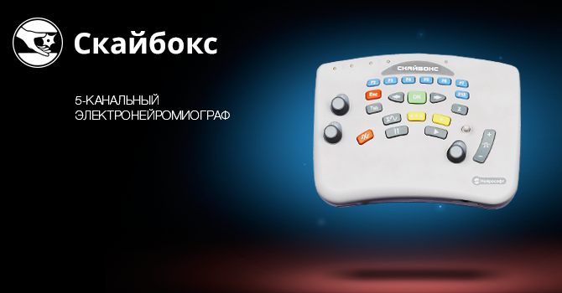](http://www.neurosoft.com/ru/catalog/view/id/164)

[**РЕКОМЕНДУЕМ ПОСЕТИТЬ**](http://neurosoft.com/ru/events/exhibitions)

[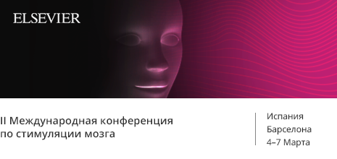](http://neurosoft.com/ru/events/exhibition/id/695/year/2017)

**[II Международная конференция по стимуляции мозга](http://neurosoft.com/ru/events/exhibition/id/695/year/2017)**

[5–8 марта](http://neurosoft.com/ru/events/exhibition/id/695/year/2017)

[Испания, Барселона](http://neurosoft.com/ru/events/exhibition/id/695/year/2017)

**[ТМС и рТМС в клинических условиях: семинар и демонстрация](http://neurosoft.com/ru/events/exhibition/id/698/year/2017)**

[5 марта](http://neurosoft.com/ru/events/exhibition/id/698/year/2017)

[Испания, Барселона](http://neurosoft.com/ru/events/exhibition/id/698/year/2017)

**[Образовательный курс «Нейрофизиология критических состояний»](http://neurosoft.com/ru/events/exhibition/id/714/year/2017)**

[19–20 марта](http://neurosoft.com/ru/events/exhibition/id/714/year/2017)

[РФ, Москва](http://neurosoft.com/ru/events/exhibition/id/714/year/2017)

**[Научно-практическая конференция «Диагностическая и терапевтическая магнитная стимуляция»](http://neurosoft.com/ru/events/exhibition/id/721/year/2017)**

[17–18 апреля](http://neurosoft.com/ru/events/exhibition/id/721/year/2017)

[РФ, Санкт-Петербург](http://neurosoft.com/ru/events/exhibition/id/721/year/2017)

**[18-й Конгресс РОХМиНЭ](http://neurosoft.com/ru/events/exhibition/id/715/year/2017)**

[26–27 апреля](http://neurosoft.com/ru/events/exhibition/id/715/year/2017)

[Нижний Новгород](http://neurosoft.com/ru/events/exhibition/id/715/year/2017)

[смотреть все мероприятия](http://neurosoft.com/ru/events/exhibitions)

[**НОВОСТИ**](http://neurosoft.com/ru/events/news)

**[Система «Аудио-СМАРТ» зарегистрирована в России!](http://neurosoft.com/ru/events/article/id/717/year/2017)**

[17 февраля 2017](http://neurosoft.com/ru/events/article/id/717/year/2017)

**[«Нейро-МС/Д» зарегистрирован в Японии!](http://neurosoft.com/ru/events/article/id/713/year/2017)**

[7 февраля 2017](http://neurosoft.com/ru/events/article/id/713/year/2017)

**[«Нейрософту» — 25!](http://neurosoft.com/ru/events/article/id/710/year/2017)**

[17 января 2017](http://neurosoft.com/ru/events/article/id/710/year/2017)

**[Комплекс «НС-Психотест» в Центре авиационной медицины ВВС](http://neurosoft.com/ru/events/article/id/709/year/2017)**

[16 января 2017](http://neurosoft.com/ru/events/article/id/709/year/2017)

**[Фотоотчет о мероприятии: ЗДРАВООХРАНЕНИЕ — 2016](http://neurosoft.com/ru/events/exhibition/id/621)**

[5 декабря 2016](http://neurosoft.com/ru/events/exhibition/id/621)

**[Фотоотчет о мероприятии: Научно-практическая конференция с международным участием «Клиническая нейрофизиология и нейрореабилитация»](http://neurosoft.com/ru/events/exhibition/id/644)**

[29 ноября 2016](http://neurosoft.com/ru/events/exhibition/id/644)

**[Фотоотчет о мероприятии: Выставка MEDICA 2016](http://neurosoft.com/ru/events/exhibition/id/620)**

[25 ноября 2016](http://neurosoft.com/ru/events/exhibition/id/620)

[смотреть все новости](http://neurosoft.com/ru/events/news)

http://neurosoft.com/tpl/img/ru/logo-footer.png

* [Контакты](http://neurosoft.com/ru/pages/contacts)
* [Как добраться](http://neurosoft.com/ru/pages/way)
* [Где остановиться](http://neurosoft.com/ru/pages/hotels)
* [Вакансии](http://neurosoft.com/ru/pages/job)
* [История](http://neurosoft.com/ru/pages/history)
* [Официальные документы](http://neurosoft.com/ru/documents)

**ПРОДУКЦИЯ**

* [ЭЭГ](http://neurosoft.com/ru/catalog/sectionview/id/1)
* [ПСГ](http://neurosoft.com/ru/catalog/sectionview/id/2105)
* [ЭМГ](http://neurosoft.com/ru/catalog/sectionview/id/2)
* [ИОМ](http://neurosoft.com/ru/catalog/sectionview/id/1244)
* [ТМС](http://neurosoft.com/ru/catalog/sectionview/id/3)
* [ЭКГ](http://neurosoft.com/ru/catalog/sectionview/id/6)
* [ВРС](http://neurosoft.com/ru/catalog/sectionview/id/11)
* [ВЭМ](http://neurosoft.com/ru/catalog/sectionview/id/7)
* [Холтер](http://neurosoft.com/ru/catalog/sectionview/id/10)
* [Спиро](http://neurosoft.com/ru/catalog/view/id/139)
* [РЕО](http://neurosoft.com/ru/catalog/sectionview/id/4)
* [Аудио](http://neurosoft.com/ru/catalog/sectionview/id/12)
* [ЭРГ](http://neurosoft.com/ru/catalog/view/id/124)
* [Психо](http://neurosoft.com/ru/catalog/sectionview/id/14)
* [Кардиореабилитация](http://neurosoft.com/ru/catalog/sectionview/id/2106)
* [Ветеринария](http://neurosoft.com/ru/catalog/sectionview/id/2777)
* [Аксессуары](http://neurosoft.com/ru/pages/novelties)
* [Компьютеры](http://neurosoft.com/ru/catalog/sectionview/id/16)
* [Книги](http://neurosoft.com/ru/books)

**ПОДДЕРЖКА**

* [Гарантия](http://neurosoft.com/ru/pages/warranty)
* [Обновление ПО](http://neurosoft.com/ru/index/software)
* [Сервисный центр](http://neurosoft.com/ru/pages/service)
* [Обучение](http://neurosoft.com/ru/trainings)
* [Скачать](http://neurosoft.com/ru/index/downloads)
* [Как выбрать компьютер](http://neurosoft.com/ru/pages/computers)
* [Поверка оборудования](http://neurosoft.com/ru/pages/verification)
* [Пожаловаться, похвалить](http://neurosoft.com/ru/index/feedback)

**СОБЫТИЯ**

* [Новости](http://neurosoft.com/ru/events/news)
* [Выставки и конференции](http://neurosoft.com/ru/events/exhibitions)

© 2017 Нейрософт, Иваново, Россия

Представительства

* [Francais](http://neurosoft.com/fr/)

* [Brasil](http://www.kandel.com.br/)

* [Turkey](http://www.avmsaglik.com.tr/)

* [България](http://www.neurosoft.bg/)